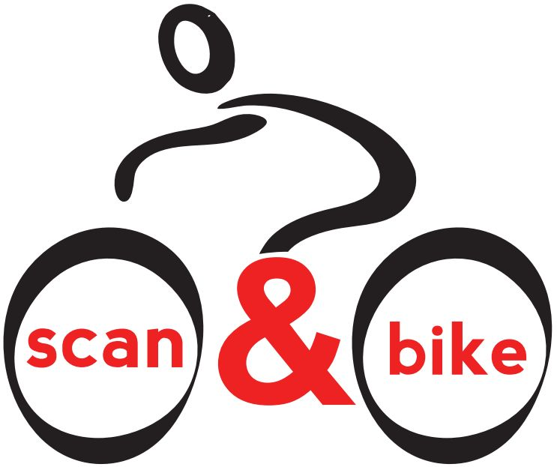

Technische Mitarbeiter/in für das Anmeldesystem scan&bike gesucht!

Seid dem 5. Januar wird mit dem elektronische Anmeldesystem scan&bike die RTF/CTF Anmeldung im Radsportbezirk Westfalen Mitte durchgeführt. Als Multiplikatoren suche ich als RTF/CTF BZ Koordinator drei bis vier Interessierte Radsportler die mit mir zusammen in diesem Jahr das System bei Veranstaltern aufbauen, schulen und durchführen.

In der ersten Startphase erhaltet ihr von mir die Einweisung und Einarbeitung von scan&bike.

Danach sollten die Multiplikatoren eigenständig das Anmeldeverfahren bei den RTF/CTF Veranstaltungen im BZ WM umsetzten.

Ich würde mich freuen, wenn sich Interessierte Sportler und Sportlerinnen melden. Denn gemeinsam wird es für uns alle einfacher.

Wer Interesse hat, schreibt mir kurz eine Email.

Kontaktdaten
Norbert Schnitzmeier
Im Defdahl 359
44141 Dortmund
Tel. 0160 7060376 oder 0231 594606
Email. OKBDR@aol-com

